во-первых, при выполнении первой лабораторной не копируйте код из pdf файла

не знаю по какой причине, но докер не будет его воспринимать

пишите всё вручную (я потратил много времени что-бы это понять)

во-вторых, если вы видите такое сообщение в консоли

ERROR: open \.\pipe\docker_engine_linux: The system cannot find the file specified.

делаем следующее:

1) запускаем PowerShell от имени администратора

2) переключаем docker на Linux

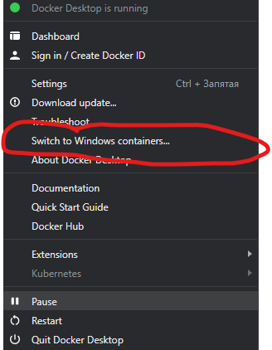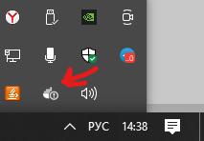Правый клик по докеру

Switch to Linux containers

3) пишем в PowerShell

cd "C:\Program Files\Docker\Docker"

* Переходим в папку докера (у вас может быть другая)

./DockerCli.exe -SwitchLinuxEngine

* Запускает Docker с параметром

По идеи должно заработать (мне помогло)

В-третьих, иногда докер может бесконечно запускаться

Я искал как это исправить, но мне не один из способов не помог

Однако через месяц) всё само заработало

Удачи!!